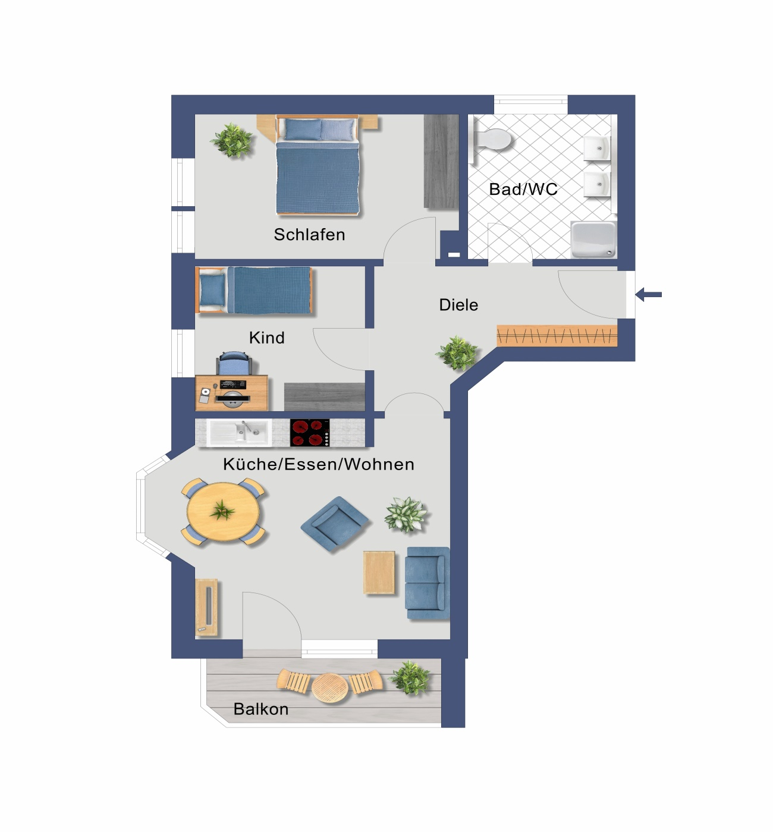
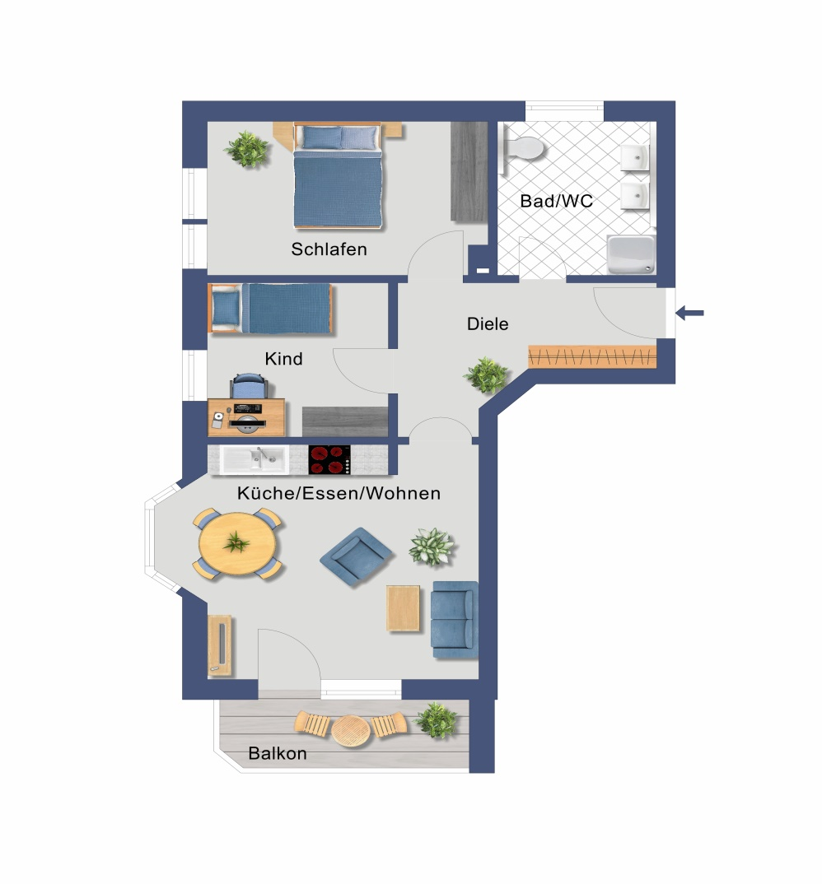
Wohnung Ahorn mit zwei Schlafzimmer und Südbalkon

